新 书 推 荐

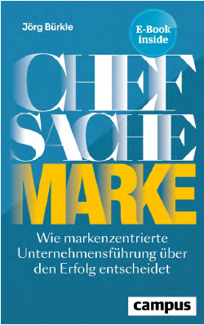
中文书名：《品牌塑造是老板的事：为什么以品牌为中心的领导对成功至关重要》
英文书名：Branding is a Matter for the Boss: Why Brand-Centered Leadership is Crucial for Success
德文书名：Chefsache Marke: Wie markenzentrierte Unternehmensführung über den Erfolg entscheidet
作 者：Jörg Bürkle
出 版 社：Campus Verlag GmbH
代理公司：ANA/ Susan Xia
页 数：256页
出版时间：2019年2月
代理地区：中国大陆、台湾
审读资料：电子稿
类 型：经管

内容简介：

当一个品牌可以拯救一个企业

如果一个品牌强大而有声望，公司就会受益。但如果该公司发现自己陷入困境，这个品牌本身就可能成为衰落的象征——但前提是这个公司不能充分利用其优势。约格·比尔克尔（Jorg Burkle）从自己丰富的经验中总结出许多例子，向我们展示了企业领导者如何利用自己品牌的力量让公司整体重回正轨。他认为，作为一种成功的危机管理工具，品牌被不公平地忽视了。

作者简介：

约格·比尔克尔（Jorg Burkle）是一名自由职业的重组师，在奥地利库夫斯坦的应用科学大学任教。在学习工商管理之后，他在西门子工作了很多年，最终成为了一个部门的商业经理。随后，他成为一家重组咨询公司的合伙人，并于2017年成为自由职业者。

谢谢您的阅读！
请将反馈信息发至：夏蕊（Susan Xia）
安德鲁·纳伯格联合国际有限公司北京代表处
北京市海淀区中关村大街甲59号中国人民大学文化大厦1705室
邮编：100872
电话：010-82504406
传真：010-82504200
Email：susan@nurnberg.com.cn
网址：http://www.nurnberg.com.cn
微博：http://weibo.com/nurnberg
豆瓣小站：http://site.douban.com/110577/

